HYGIENICKÁ OPATŘENÍ SOUVISEJÍCÍ S PANDEMIÍ COVID 19
SOUČÁST PROPOZIC FLORBALOVÉHO TURNAJE 27. 10 A 29. 10. 2021
S ohledem na stále platná omezení ohledně pandemie Covidu-19 jsme i my povinni vyžadovat na florbalovém turnaji po hráčích a trenérech potvrzení o bezinfekčnosti (lékařské potvrzení o prodělání nemoci v posledních 180 dnech, certifikát o očkování či negativní výsledek Atg/PCR testu). Protože jsou možnosti v Klatovech omezené, dohodli jsme možnost testování dětí i dospělých přímo u nás v DDM Klatovy ve spolupráci s laboratoří Scimed Biotechnoligies. Testovací mobilní centrum je k dispozici v níže uvedených časech a prostorách pro děti i dospělé. Nebudou akceptována čestná prohlášení, ani samotesty.
Upozornění: Čtvrtek 28. 10. 2021 je státní svátek, NETESTUJE SE!
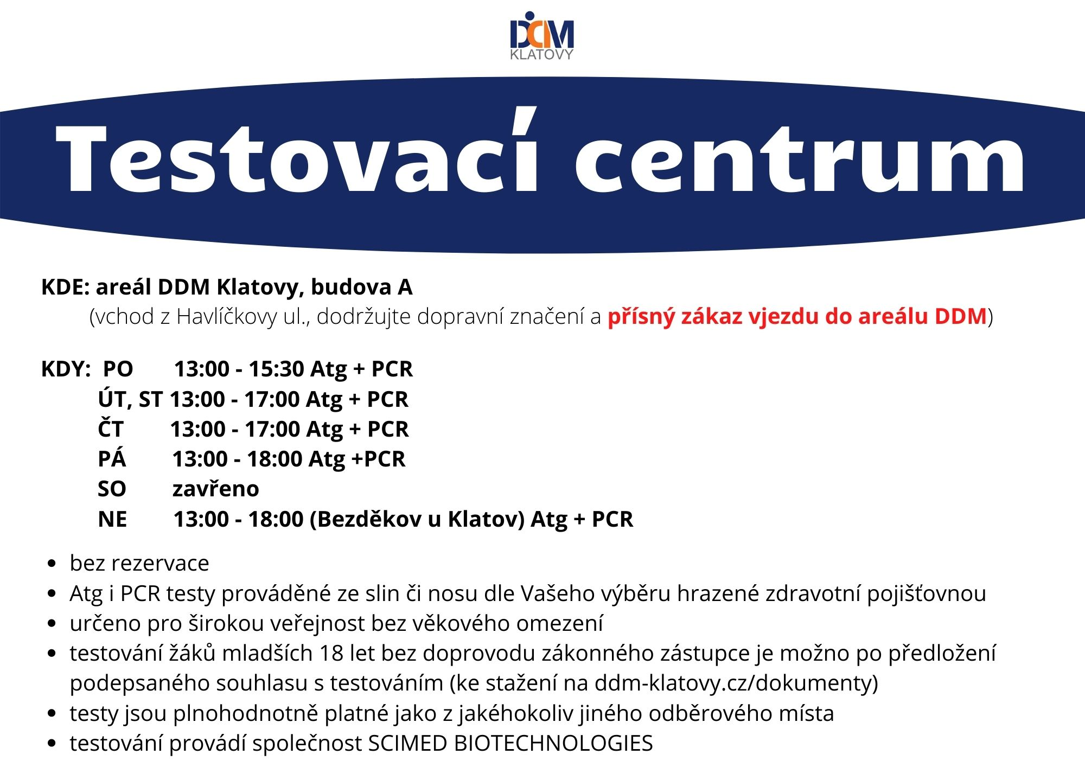
Další informace a tipy:
- Nutno ohlídat aktuální plnění nároku od pojišťovny na hrazené testy. Každý má nárok na 1 antigenní test za 7 dní + 2 PCR testy měsíčně.
- Testy jsou prioritně zadávány na spádovou pojišťovnu. Pokud nesplňujete tyto podmínky (jste pojištěni v zahraničí, apod.) je nutné uhradit cenu jako samoplátce a to pouze bezhotovostní formou přímo na místě.
- Testy jsou certifikované v mezinárodně uznávané formě a součástí státního portálu Ocko.uzis.cz
- Aplikace "Tečka" (ke stažený v Appstore a ObchodPlay zdarma) slouží k potvrzení bezinfekčnosti přiděleným QR kódem.

